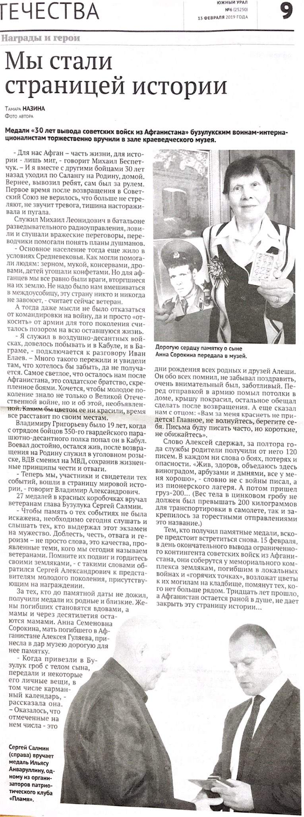

**Назина Т. Мы стали страницей истории / Т.Назина // Южный Урал. – 2019. – 13 февраля. – С.9.**